Sveučilište u Zagrebu
Farmaceutsko-biokemijski fakultet

Ivan Pokrovac

Utjecaj stereoizomera mentola na staničnu stjenku vrste Candida albicans te ljudskih eritrocita u uvjetima in vitro

Zagreb, 2016.

Ovaj rad izrađen je na Zavodu za mikrobiologiju Farmaceutsko-biokemijskog fakulteta Sveučilišta u Zagrebu pod vodstvom izv. prof. dr. sc. Ivana Kosalca i predan je na natječaj za dodjelu Rektorove nagrade u akademskoj godini 2015/2016.
SADRŽAJ:

1.UVOD 1
1.1. Mentol 1
1.1.1. Antimikrobni učinci mentola 2
1.1.2. Uporaba mentola u ljekarništvu 3
1.1.3. Toksičnost mentola 3
1.2. Vrsta Candida albicans 4
1.2.1. Virulencija vrste C.albicans 5
1.2.2. Polimorfizam vrste C. albicans 6
1.2.3. Liječenje kandidoza 9
2.CILJ RADA 10
3. MATERIJALI I METODE 12
3.1. Gljivične vrste 12
3.2. Mikrobiološki materijal 12
3.3. Priprema radne otopine pojedinog stereoizomera mentola 12
3.4. Uzgoj vrste C. albicans 12
3.5. Priprava inokuluma 12
3.6. Određivanje učinka mentola na integritet i propusnost stanične stjenke vrste C. albicans 13
3.7. Određivanje učinka mentola na integritet i propusnost stanične membrane eritrocita 13
3.8. Statistička obrada podataka 14
4. REZULTATI 15
4.1. Učinak pojedinog stereoizomera mentola na propusnost i integritet stanične stjenke vrste C. albicans 15
4.2. Učinak pojedinog stereoizomera mentola na propusnost i integritet stanične membrane eritrocita 17
5. RASPRAVA 20
6. ZAKLJUČCI 22
7. LITERATURA 23
8. ZAHVALE 31
9. SAŽETAK 32
10. SUMMARY 33
11. ŽIVOTOPIS 34

1.UVOD

1.1. Mentol

Mentol (Slika 1.) je monoterpenski, ciklički alkohol, niskomolekularni sekundarni metabolit višeg bilja. Pretežito je prisutan u eteričnim uljima nekih vrsta porodica usnatica (Lamiaceae). Obzirom da potražnja za mentolom daleko nadmašuje količinu iz prirodnih izvora, danas se mentol dobiva industrijskom sintezom.
Mentol ima tri asimetrična ugljikova atoma na položajima 1, 2 i 5 te posjeduje osam mogućih stereoizomera (Slika 2.) od kojih su u uporabi pretežito (+)-mentol, (-)-mentol (sinonim levomentol), te njihova ekvimolarna smjesa (racemat). U prirodnom sastavu eteričnih ulja nalazi se samo (-)-mentol [1,2], iako se u malim količinama može pronaći i (+)-neomentol [2,3].
Mentol je sekundarni metabolit nekih vrsta porodica Lamiaceae, posebice roda Mentha gdje se nalazi kao sastavnica eteričnih ulja. Levomentol se prirodno nalazi u eteričnom ulju vrste Mentha arvenis var. piperascens gdje ga može biti i do 80%, a u eteričnom ulju vrste Mentha x Piperita ga može biti i do 55% [1,2]. Osim levomentola, vrste Mentha arvensis i Mentha x Piperita mogu sadržavati i male količine stereoizomera (+)-neomentola(1-2%) [3,4].
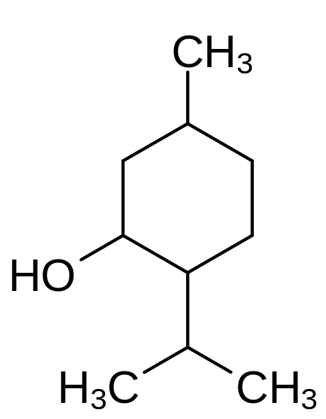
Slika 1. Kemijska struktura mentola, M_{r}=156,27gmol⁻¹
Prema IUPAC nomenklaturi: 5-metil-2-propan-2-il-cikloheksan-1-ol

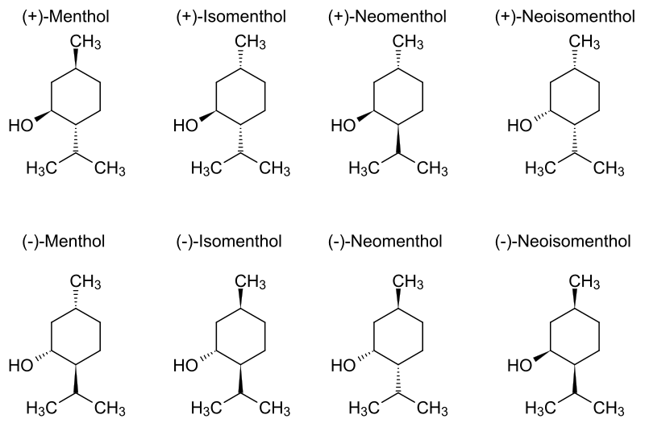

Slika 2. Mogući stereoizomeri mentola

1.1.1 Antimikrobni učinci mentola

Studije su pokazale da eterična ulja metvice posjeduju antivirusni [5], antibakterijski i prtugljivični učinak [6-8] te sprječavaju nastanak biofilma [9-11].

Tablica 1. Mikrobicidni učinak mentola na uzročnike kvarenja hrane [12-15]
Mikrobna vrsta | Mikrobicidna koncentracija mentola (m/V)
E.coli | 0,05%-0,5%
Salmonella typhimurium | 0,05%
Clostridium spp. | 0,05%
Staphylococcus spp. | 0,003%-0,05%
Bacillus spp. | 0,05%
Vibrio spp. | 0,405%

Sam mentol je pokazao dobra antibakterijska i protugljivična svojstva [12-17]. Utvrđeno je da stereokemija ima važnu ulogu u aktivnosti mentola te tako (+)- mentol i (±)-mentol pokazuju niže vrijednosti minimalnih inhibitornih koncentracija (MIC) i minimnalnih mikrobicidnih koncentracija (MMC) od (-)-mentola, dok (-)-mentol pokazuje brži antifungalni učinak u vremenu [18]. Antibakterijska svojstva mentola, te ostalih monoterpena, objašnjavaju se toksičnim učincima na membransku strukturu i funkciju. Monoterpeni, također i mentol, imaju lipofilna svojstva te se zbog toga mogu otopiti u membranskoj strukturi, stvarajući pritom promjene lipidnih frakcija plazmatske membrane mikroorganizama, rezultirajući promjenom membranske propusnosti i posljedičnim izlaskom unutarstaničnog materijala (prvenstveno nukleinskih kiselina i proteina) u izvanstanični prostor [19]. Usprkos dobrim antifunglanim svojstvima, mentol ne pokazuje utjecaj na biosintezu ergosterola [20]. Naima, djelovanje mentola na gljivične vrste je još nedovoljno istraženo, te smo u našem istraživanju pokušali odrediti koje su to promjene do kojih dolazi prilikom djelovanja mentola na gljivičnu vrstu Candida albicans.

1.1.2. Uporaba mentola u ljekarništvu

Lokalno primijenjen mentol uzrokuje osjećaj hladnoće stimulacijom TRPM8 receptora u koži inhibicijom struje kalcijevih iona na neuralnim membranama [21], a također ima i sposobnost blokiranja natrijevih kanalića ovisnih o naponu, smanjujući tako živčanu aktivnost koja stimulira mišiće [22]. Analgetski učinak mentola ostvaruje selektivnom aktivacijom κ opioidnih receptora [23], a jedno istraživanje pokazuju da mentol ima slična anestetska svojstva kao propofol, obzirom da djelovanje ostvaraju modulacijom istih mjesta na GABA_{A} receptorima [24].
Navedena svojstva čine mentol pogodnim za uporabu u ljekarništvu, posebice u OTC (engl. over-the-counter) pripravcima pri liječenju bolesti grla i nosa (katara dišnih puteva), olakšavanju bolova u mišićima i zglobovima, kao lokalni anestetik u tekućim puderima za ublažavanje svrbeža kože, u proizvodima za peroralnu uporabu gdje djeluje opuštajući na glatko mišićje gastrointestinalnog sustava. Kao što je već navedeno, mentol pokazuje značajna antibakterijska svojstva te je kao lokalno antibakterijsko sredstvo pogodan za korištenje u proizvodima za oralnu higijenu te u zubarskoj industriji.

1.1.3. Toksičnost mentola

Istraživanja provedena na miševima kojima je davan levomentol kroz pet dana pokazala su da tako tretirane životinje ne pokazuju nikakve abnormalnosti [25]. Racemat mentola je utjecao samo na ženke, koje su pri visokim dozama imale značajno sniženu tjelesnu masu, a pri 1100 i 2300 mg/kg uočena je povećana incidencija perivaskularne limfne hiperplazije i intersticijskog nefritisa [26]. Istraživanja na štakorima pokazuju da levomentol ili racemični mentol u hrani (1%) nemaju negativan učinak na tjelesnu težinu, lučenje glukuronida, vode i elektrolita, te nema djelovanje na živčani sustav. Međutim zabilježene su povećane vrijednosti kolesterola i triglicerida u serumu, no bez učinka na indikatore statusa lipoproteina visoke gustoće, apoA-1 lipide [27,28]. Pokazano je povećanje apsolutne i relativne težine jetre pri srednjim i visokim dozama mentola, uz vakuolizaciju hepatocita neovisno o primijenjenoj dozi te je moguće da je ona odraz adaptacije organizma [29].
Miševi i štakori koji su uzimali (±)- mentol tijekom 103 tjedna nisu imali značajnije pojavnosti malignih oboljenja [26]. Mentol je pokazao citotoksično djelovanje i utjecaj na tkivne procese u traheji (dušnici) pilećih embrija, sarkoma BP8 stanica, izoliranih smeđih adipocita hrčka te mitohondrija jetre štakora [30]. Suprotno tome, mentol nije imao citotoksično djelovanje na ljudske karcinomske (linija HeLa) stanice [31] te korištenje cigareta s mentolom nije pokazalo povećanje incidencije raka pluća [32]. Kontrolirana studija u svrhu istraživanja učinka praška s mentolom je izvedena na 60 djece s deficijencijom glukoza-6-fosfat dehidrogenaze. Značajno više beba je razvilo ikterus, te se smatra da je nesposobnost novorođenčadi da konjugira mentol odgovorna za pojavnost žutice [33].

1.2. Vrsta Candida albicans

Gljivična vrsta Candida albicans je diploidna gljivica koja je komenzal ljudskog mikrobioma, a pretežno se nalazi na sluznicama gastrointestinalnog [34] i urogenitalnog sustava (pogotovo vagine, gdje je drugi mikroorganizmi drže u stanju supresije), te na koži [35]. Iako relativno rijetko uzrokuje infekcije (mikoze), niz čimbenika može utjecati na njezin prijelaz iz komenzalnog u patogeni oblik. Glavni od čimbenika prelaska vrsta roda Candida u patogeni oblik su narušena homeostaza mikrobioma (disbioza) [36] te defektivan imuni sustav domaćina [37]. Disbioza je često rezultat neracionalne uporabe antibiotika, što za posljedicu ima smanjenje broja komenzalnih bakterija u gastrointestinalnom traktu, rezultirajući nedostatkom kompeticije za postojeće kandide te njihovom propagacijom [38]. Skoro 15% ljudi s oslabljenim imunim sustavom razviju sistemsku bolest uzrokovanu vrstom Candida [39], a pacijenti s AIDS-om su posebice pri riziku od kandidoze [40,41].
U patogenom obliku, ona prodire u tkiva domaćina te ga oštećuje na molekularnoj, staničnoj, tkivnoj i organskoj razini.Vrsta Candida albicans, kao i sve vrste roda Candida, uzrokuje mikoze koje se nazivaju kandidoze, a mogu se podijeliti na sluzničke, kožne, sustavne i diseminirane [43].
Među sluzničkim kandidozama najučestalije su oralna i vaginalna kandidoze. Oralna kandidijaza predstavlja najučestaliju oportunističku infekciju usne šupljine ljudi [40]. Oralne kandidoze novorođenčadi česte su zbog toga što u ranoj dobi imuni sustav nije dovoljno razvijen [39]. Pacijenti s AIDS-som su skloni oralnoj i ezofaringealnoj kandidijazi. Nošenje zubnog aparatića, posebice ne uklanjanja ga tijekom sna, je još jedan rizični faktor za razvoj oralne kandidoze [51]. Glavni etiološki čimbenik stomatitisa uzrokovanog nošenjem aparatića je vrsta C. albicans [44], iako su i druge vrste roda Candida (primjerice vrste C. dubliniensis, C. glabrata, C. krusei) izolirane iz pacijenata sa stomatitisom uzrokovanim zubnim aparatićem [45,46]. Vulvovaginalna kandidoza je česta te pogađa skoro 75% svih žena barem jednom u njihovom životu [47,48] a otprilike 20% žena razviju kliničku sliku kandidoze barem jednom godišnje [49]. Ona je također drugi najučestaliji uzrok vaginalne upale poslije bakterijalne vaginoze [49].

Jednostanične blastospore mogu ući u krvotok bolesnika i tada nastaje ozbiljna gljivična infekcija koja se naziva kandidemija [50]. Takve blastospore mogu izazvati infektivno žarište te inficirati organ te se to naziva sistemska kandidioza, ili barem dva organa te se to tada naziva diseminirana kandidoza [51]. U slučajevima sistemske i diseminirane kandidoze svojstvo polimorfizma vrste C.albicans dolazi do izražaja, te jednostanične blastospore prelaze u filamentozni oblik koji lakše prodire u duboka tkiva [72]. Kandidemija i diseminirana kandidijaza su izrazito ozbiljna medicinska stanja s mortalitetom od 30 do 50 %, te predstavljaju drugi najčešći uzrok smrti zbog nozokomijalnih infekcija [52-55]. Sama kandidoza je četvrta najčešća nozokomijalna infekcija [54] zbog činjenice da kandida pokazuje sposobnost infekcija materijala korištenih u zdravstvu, ponajviše katetera i intravenoznih otopina [56]. Svi navedeni čimbenici čine infekcije vrstom C.albicans, posebice one nozokomijalne, značajnim zdravstvenim problemom, posebice u bolnicama.

1.2.1. Virulencija vrste C.albicans

Najvažniji čimbenici virulencije C. albicans su oni zaslužni za adherenciju na tkivo domaćina ili medicinskih alata, oni koji stvaraju biofilm, te sekrecija hidrolitičkih enzima [55,56]. Posebno svojstvo virulencije je polimorfizam vrste C.albicans, blastospore koje su pogodne za rasprostranjivanje krvožilnim sustavom, te invazivni filamentozni oblici koji prodiru u organe i duboka tkiva.
Adherencija je isprva postignuta fizikalnim silama kao što su van der Waalsove i hidrofobne sile, te odbijajućim efektima električnog dvosloja stanica. Adherencija se zatim potpomaže specifičnim molekulama, adhezinima, koji se nalaze na površini površini stanica gljivice te prepoznaju niz liganada koji mogu uključivati serumske proteine te komponente izvanstaničnog matriksa. Vrsta C.albicans se može vezati na faktor H, ključni regulator alternativnog puta aktivacije sustava komplementa, te tako suprimirati imunološku reakciju domaćina [57]. Komponente izvanstaničnog matriksa s kojima C.albicans može ostvariti interakciju uključuju lamine, fibronektine, kolagen, entaktin i mnoge druge [58]. Najbolje proučen adhezin vrste C.albicans je hifalni protein stijenke 1 (engl. hyphal wall protein ") ili Hwp1. Glutamniski ostatci N-terminusa domene se povezuju sa zasada nepoznatim proteinima domaćina preko aktivnosti transglutaminaze domaćina te se ostvaruje kovalentno vezanje gljivice na epitelne stanice domaćina [59]. Nakon što se adherencija na mukoznu površinu (ili neživu podlogu) ostvarila, vrsta C.albicans može formirati biofilm koji otežava terapiju.
Biofilm je definiran kao mikrobna zajednica koja je obavijena izvanstaničnim matriksom koje same proizvode te predstavlja oblik zaštite mikroorganizama koji omogućuje preživljavanje u neprijateljskom okruženju [60]. Jedan oblik kandidoze je pseudomembranska kandidoza, te su pseudomembrane koje se razviju na oralnoj sluznici upravo tipični biofilmovi [61]. Pretpostavlja se da matriks u biofilmu ograničava prodiranje lijekova stvaranjem difuzijske zapreke zbog koje su samo površinski slojevi u izravnom dodiru s letanim dozama lijekova [62]. Važni regulator biofilma vrste C.albicans je transkripcijski faktor Bcr1, koji je također pozitivni regulator nekoliko gena zaslužnih za sintezu adhezina [63].
Vrsta C. albicans može stvarati niz hidrolitičkih enzima sa širokim spektrom aktivnosti koji oštećuju stanične strukture domaćina. Hidrolitički enzimi uključuju lipaze, fosfolipaze te lučenje aspartil-proteinaze (klase Sap).Porodica gena koja kodira za lipaze čini barem deset gena (LIP1-10) [66] dok je za sada identificirano samo sedam gena za fosfolipaze (PLA,PLB1-2,PLC1-3,PLD) [67]. Međutim, najbolje proučeni od svih hidrolitičkih enzima vrste C.albicans su aspartil proteinaze (Sap) za koje kodira deset gena te imaju značajnu ulogu u adherenciji, oštećenju tkiva, promjeni u imunom sustavu, formaciji hifa, invaziji epitela, apoptozi epitelnih stanica te indukcije IL-1β, TNF-α,i IL-6 [67,68]. Bitnu ulogu kod virulencije imaju hemolizini. Oni razaraju eritrocite odakle vrste roda Candida primaju željezo, koje im je neophodno za razvoj [69].

1.2.2 Polimorfizam vrste C. albicans

Polimorfizam C. albicans je posebno svojstvo virulencije te vrste. Vrsta C. albicans postoji u barem tri morfološka oblika : kvasac (blastospora), pseudohifa i hifa [72]. Poznat je i četvrti oblik, klamidospora, čija je biološka funkcija za sada nepoznata [70]. Blastospora je jednostanična forma te se dijeli pupanjem. Pupanje uključuje stvaranje novog staničnog materijala na površini blastospore, a novi pup zauzima mjesto distalno od ožiljka stečenog rođenjem i započinje fazu rasta. Nakon toga započinje dioba stanica, a pregradom se odvajaju roditeljska stanica i stanica kćer [71]. Pseudohife jako podsjećaju na prave hife, te se često i hife i pseudohife nazivaju filamenti. Svojstvo formiranja filamenta u prisutnosti seruma karakteristično je za vrstu Candida albicans među rodom Candida te može poslužiti kao razlučno svojstvo [81]. Međutim, pseudohife i hife mogu se morfološki razlikovati. Pseudohife su izdužene, eliptične stanice kvasca koje ostaju stisnute jedna uz drugu na mjestima formiranja pregrade. Tako nastaju strukture koje se granaju, a pretpostavlja se da je na ovaj način olakšana potraga za hranjivim tvarima [72]. Prave hife su dugačke, visoko polarizirane, te imaju paralelne strane cijelom duljinom. One također nemaju vidljiva suženja na mjestima pregradnje [72].
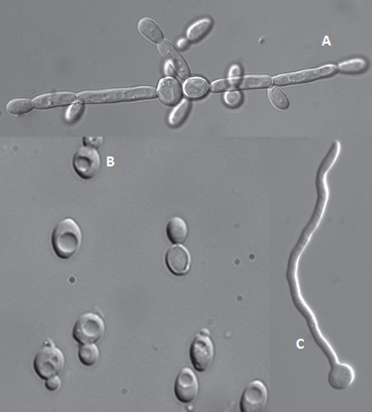
Slika 3. Razlika između pseudohifa (A), pravih hifa (C) i stanica kvasca (B) [73]
Oblik hife ima ključnu ulogu u procesu infekcije, te je stoga morfološka raznolikost vrste C. albicans čimbenik virulencije. Tijekom mukozne infekcije, hife napadaju epitelne i endotelne stanice te uzrokuju štetu, vjerojatno preko otpuštanja hidrolitičkih enzima [74-77]. In vitro istraživanja pokazuju da je točno hifalni oblik invazivan [74], a uzorci biopsije iz pacijenata s mukozalnom infekcijom pokazuje da su samo hifalni oblici u epitelnim stanicama [78]. Kada makrofagi progutaju stanice kvasca, one bježe tako što se prebaciju u oblik hife [79]. Usprkos navedenim činjenicama, konkretnog dokaza da je hifalni oblik potreban za virulenciju nema. Najčešće korišten infekcijski model, model hematološki diseminirane kandidoze, je neinformativan o sposobnosti ispitivanih sojeva da izazovu mukoznu infekciju. Također, druge Candida vrste, uzročnici ozbiljnih gljivičnih infekcija, ne posjeduju sposobnost formiranja hifa te je stoga očito da hifalni oblik nije esencijalan za patogenost. Sistematsko istraživanje delecija genoma vrste C.albicans pokazalo je da od 24 mutanta s manjkom sposobnosti filamentacije, njih 16 pokazuje normalnu sposobnost virulencije [80].
Promjena morfološkog oblika vrste C.albicans je pod utjecajem vanjskih čimbenika. Hife se formiraju u odgovoru na prisutnost seruma [81], neutralnog pH [82], 5% CO₂ (što je parcijalni tlak CO₂ u krvotoku) [83] i N-acetil-D-glukozamina (GlcNAc) [84]. Hifalni rast se može inducirati u sintetičkim medijima kao što su Lee-jev medij koji sadrži mješavinu aminokiselina [86], te Spiderov medij koji je polusintetski medij s manitolom kao izvorom ugljika [87]. Na promjenu iz oblika kvasca u oblik hife mogu također utjecati i ostali mikroorganizmi koje vrsta C. albicans osjeti u svom okruženju. C. albicans stanice osjećaju gustoću ostalepopulacija preko "quorum sensing" mehanizma temeljenog na seskviterpenu farnezolu, koji inhibira formaciju hifa [88]. Aromatski alkohol tirozol promovira hifalni rast u biofilmovima [89]. Vrsta C. albicans može također osjetiti vrstu Pseudomonas aeruginosa preko prisutnosti 3-okso-homoserin laktona, koji je komponenta P. aeruginosa "quorum sensing" mehanizma. Taj spoj uzrokuje potiskivanje hifalnog rasta i promociju rasta kvasca [90,91].
Nekoliko je signalnih puteva koji reguliraju ekspresiju gena za rast hifa. Signalni putevi koji potiskuju ekspresiju gene za formaciju hifa su kompleks od korepresora Tup1 [93] u asocijaciji sa korepresorom Rfg1 ili Nrg1 [94]. Stanice koje nemaju navedene korepresore rastu kao pseudohife ili hife.
Na pozitivnu regulaciju gena za hife utječe niz transkripcijskih faktora : Efg1, Cph1, Cph2, Tec1, Flo8, Czf1, Rim101,Ndt80 [92]. Efg1 se smatra glavnim regulatorom stvaranja hifa pod većinom uvjeta, te je potreban za formaciju hifa u odgovoru na prisutnosti seruma, CO₂, neutralnog pH, GlcNAc u tekućem mediju, te krutom Spiderovom mediju [95,96]. Cph1 je potreban za stvaranje hifa samo na čvrstom Spiderovom mediju, ali ne i u tekućem mediju [87]. Efg1 signalni put temelji se na cikličkom AMP-u a Cph1 put na mitogenom-aktiviranom protein kinazom (MAPK) [92]. Inaktivacija Efg1 puta sprečava stvaranje hifa u svim slučajevima, dok inaktivacija Cph Oba puta stimulira Ras1 faktor [97]. Sojevi koji nemaju Efg1 nemaju sposobnost stvaranja filamenata u većini uvjeta, dok oni sojevi koji nemaju Cph1 ne stvaraju filamente samo u nekim uvjetima. Mutant cph1 efg1 gdje su oba puta inaktivirana je u potpunosti avirulentan na mišjem modelu hematološki diseminirane kandidoze. Treba napomenuti da ovaj mutant nije u potpunosti izgubio sposobnost rasta filamenata, te ih može stvarati u određenim in vitro i in vivo uvjetima [72].
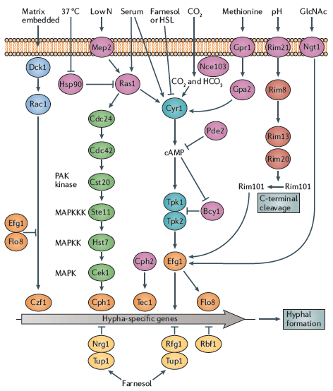
Slika 4. Svi trenutno poznati signalni putevi koji vode to povećane ekspresije gena specifičnih za formaciju hifa [92]

1.2.3.Liječenje kandidoza

Liječenje kandidoze uključuje lijekove koji se nazivaju antimikotici. Oni se prema mehanizmu djelovanja mogu podijeliti u pet glavnih skupina : inhibitori sinteze DNA/RNA (flourirani analozi pirimidina), modifikatori funkcije stanične membrane (polieni), blokatori sinteze stanične stijenke inhibicijom β(1,3)-glukan sintaze (ehinokandini), blokatori sinteze ergosterola inhibcijom skvalen epoksidaze i akumulacijom toksičnih intermedijara (alilamini), te inhibitori lanosterol demetilaze koja sudjeluje u sintezi ergosterola (azoli) [98].
Amfotericin B (AmB) pripada u poliene, te se dugo smatrao zlatnim standardom liječenja infekcija uzrokovanih rodovima Candida, Asperigillus, Fusarium i dr. [99]. On veže ergosterol u staničnoj membrani gljivice, stvarajući pore u membrani. Time se povećava njena permeabilnost, gomilaju se oksidativna oštećenja, te dolazi do izlaska staničnog materijala. Međutim, on pokazuje toksične učinke povezane s njegovim afinitetom za ljudski kolesterol,a očituju se kao groznica, vrućica, glavobolja, mučnina i povraćanje te o dozi ovisna nefrotoksičnost [100].
Vorikonazol pripada u azolne antifungike, te inhibiraju aktivnost citokrom P-450 enzima lanosterol demetilaze vezanjem na njegovu hem skupinu, te na taj način inhibiraju sintezu ergosterola. Oni su prvi izbor u liječenju mikoza.
Terapijska primjena ovih lijekova je u nekim slučajevima ograničena zbog hepatotoksičnost i nefrotoksičnosti, ali i zbog porasta broja rezistentnih sojeva vrsti roda Candida [50,101,102]. Do rezistencije najčešće dolazi ako okolišni faktori dovode do kolonizacije ili zamjene osjetljive vrste s rezistentnom, što je najčešće i posljedica prekomjerne i neracionalne uporabe antimikrobnih lijekova. Važan ograničavajući čimbenik kod kandidoza jest da su i domaćin i patogen eukarioti, što otežava stvaranje selektivnog antimikotika.
Zbog navedenih činjenica, ukazala se potreba za pronalaskom alternativnog tretmana koji je istovremeno učinkovit i siguran. Kroz povijest je vidljivo da su se određeni biljni produkti i njihove sastavnice koristile kao učinkovita sredstva raznovrsnog djelovanja, uključujući i antimikrobna svojstva [4].

2.CILJ RADA
Gljivična vrsta C.albicans je normalni dio ljudskog mikrobioma te je u većini slučajeva komenzal [34]. Međutim, kada je imuni sustav narušen ona prelazi u patogeni oblik. Posebice su u opasnosti pacijenti u raznim bolnicama, djelomično zbog toga što imaju suprimiran imuni sustav (bilo svojim bolestima, kao posljedica terapije ili transplantacije). Vrsta C. albicans predstavlja četvrtu najučestaliju bolničku infekciju, a sistemska kandidoza predstavlja ozbiljan medicinski problem [54]. Jedan od najučestalijih oblika bolesti izazvanih infekcijom vrstom C. albicans je oralna kandidoza koja je učestala kod novorođenčadi, pacijenata sa AIDS-om, osoba koje nosi zubne proteze (aparatić), ili pokazuju lošu oralnu higijenu [39,44].
U liječenju kandidoza koristi se pet vrsta lijekova [98], međutim brojni od njih pokazuju značajne nuspojave (od kojih su najopasnije nefrotoksičnost i hepatotoksičnost), te se pojavljuju sojevi koji su izrazito rezistentni na navedene lijekove [50,101,102]. Zbog navedenih činjenica, pokazana je potreba za alternativnim metodama liječenja kandidijaza. Antimikotski učinak na Candidu ima i nekoliko tvari biljnog izvora, posebice eterična ulja i njihove sastavnice [12-15]. Primjer takvog spoja je mentol, koji i sam pokazuje pregršt antimikrobnih svojstva. Mentol se osim u ljekarništvu koristi u prehrambenoj, kozmetičkoj, te zubarskoj industriji u obliku korigensa okusa i mirisa, dodataka pastama za zube i vodicama za ispiranje usta. Međutim, on se nalazi u nekoliko stereoizomera. U ljekarništvu se koristi (-)-mentol, koji se i nalazi u biljnim drogama [1-4], dok se u prehrambenoj i kozmetičkoj industriji koristi racemat (±)-mentol. Nedavne studije [18] pokazuju učinak stereokemije na antimikotsko djelovanje mentola [18], no za sada je relativno malo podataka o učincima različitih izomera (posebice (+)-mentola).
Jednu od najopasnijih vrsti kandidoza čini kandidemija, kada blastospore dospijevaju u krvotok domaćina [50]. Da bi mentol bio sigurna alternativa navedenim lijekovima, on ne smije pokazati utjecaj na oštećenje stanične membrane eritrocita te je posljedično jedan od ciljeva ovog rada ispitati utjecaj mentola na oštećenje eritrocita, odnosno njegovu sigurnost prilikom intravenozne primjene.
Cilj ovog rada je stoga ispitati utjecaj (+)-mentola, (-)-mentola, te njihovog racemata na germinaciju vrste C.albicans, te njihov utjecaj na oštećenje stanične membrane vrste C. albicans ali i ljudskih eritrocita.

U ovu su se svrhu provela slijedeća istraživanja u uvjetima in vitro:
- Stupanj oštećenja stanične stjenke na modelu vrste C. albicans ATCC 90028 pod utjecajem pojedinog stereoizomera mentola u vremenskom rasponu od 1h do 24h s posljedičnim otpuštanjem proteina u vanstanični prostor.
- Stupanj oštećenja stanične stjenke na modelu vrste C. albicans ATCC 90028 pod utjecajem pojedinog stereoizomera mentola u vremenskom rasponu od 1h do 24h s posljedičnim otpuštanjem nukleinskih kiselina (DNA/RNA) u izvanstanični prostor.
- Stupanj oštećenja stanične membrane ljudskih eritrocita pod utjecajem različitih koncentracija mentola s posljedičnim otpuštanjem hemoglobina u izvanstanični prostor.

3. MATERIJALI I METODE

3.1. Gljivične vrste

Ispitivana gljivična vrsta, Candida albicans soj ATCC (American Type Culture Collection, SAD) 90028 uzeta je iz Zbrike Zavoda za mikrobiologiju Farmaceutsko-biokemijskog fakulteta u Zagrebu.

3.2. Mikrobiološki materijal

Od hranjivih podloga, u radu je korišten Sabouraud 2% glukozni agar (Merck, Njemačka), PBS pH 7.0 priređen "in house", apsolutni etanol (Sigma-Aldrich, SAD), (+)-mentol (Sigma-Aldrich, SAD) i (-)-mentol (Sigma-Aldrich, SAD), te vorikonazol (Fluka, SAD).
Sav mikrobiološki materijal je predhodno bio steriliziran.

3.3. Priprema radne otopine pojedinog stereoizomera mentola

Radne otopine (-)- mentola,(+)-mentola, te racemata mentola pripremljene su otapanjem adekvatne mase mentola pojedinog stereoizomera mentola u 40% (V/V) etanolu u eppendorf epruveti tako da je konačna koncentracija pojedinog stereoizomera mentola 50 mg/mL. Racemat je pripremljen otapanjem jednakih masa oba izomera u navedenom otapalu tako da je konačna koncentracija racemata 50 mg/mL. 40% etanol pripremljen je miješanjem koncentriranog etanola i PBS u omjeru 2:3.

3.4. Uzgoj vrste C. albicans

Vrsta C.albicans nasađena je na Sabouraud 2% glukozni agar i inkubirana tijekom 24h na 37°C u aerobnim uvjetima u mraku (Sanyo MIR-533, Japan).

3.5. Priprava inokuluma

Inokulum je pripremljen suspendiranjem kolonija vrste C. albicans u PBS-u tako da optička gustoća konačne suspenzije bude nefelometrijski određena kao 1,0 McFarlandovih jedinica, odnosno 5 x 10⁶ blastostospora/mL.

3.6. Određivanje učinka mentola na integritet i propusnost stanične stjenke vrste C. albicans

Učinak neke tvari na staničnu propusnost u smislu oslobađanja unutarstaničnog materijala u izvanstanični prostor može se odrediti spektroskopskim mjerenjem upravo tog unutarstaničnog materijala, posebice DNA/RNA na 260 nm te proteina na 280 nm.
Ispitivane kandide bile su podvrgnute djelovanju pojedinog stereoizomera mentola pri koncentraciji od 1 mg/mL u vremenskom slijedu (1, 3, 6, 12, 24 sata) u vremenskom rasporedu od 24 sata.

Stanice suspendirane u PBS-u predstavljale su negativnu kontrolu, a pozitivna kontrola bio je vorikonazol u koncentraciji od 4 µg/mL u istom vremenskom razdoblju.

Nakon tretmana, stanične suspenzije su podvrgnute centrifugi (2500 okr/min, 5 minuta). Apsorbancija supernatanta određivala se na valnim duljinama od 260 i 280 nm (NanoDrop 2000, ThermoScientific, SAD). Analize su provedene u triplikatu.

3.7. Određivanje učinka mentola na integritet i propusnost stanične membrane eritrocita

Svježe pribavljena ljudska krv (AB+) isprana je izotoničnim PBS-om te 5 minuta centrifugirana pri 2500 okretaja po minuti. Supernatant (plazma zajedno sa slojem leukocita i trombocitaje odbačen te je centrifugirani sloj crvenih krvnih stanica pripremljen u PBS-u tako da čini 4% suspenziju.

Pripreme se koncentracija pojedinog stereoizomera mentola u iznosu od 1 mg/ml, 0.1 mg/mL, te 0.01 mg/mL. 100 µL svake koncentracije pojedinog stereoizomera mentola doda se u 900 µL alikvota 4% suspenzije crvenih krvnih stanica.

Kao pozitivnu kontrolu, odnosno 100% hemolizu, 100 µL 10% otopine Triton X100 u PBS-u je dodan u 900 µL u 4% suspenziju krvnih stanica.

Sve navedene smjese inkubiraju se sat vremena u aerobnim uvjetima u mraku pri temperaturi od 37°C (Sanyo MIR-533, Japan).

Nakon inkubacije, sve se navedene smjese centrifugiraju 10 minuta pri 2500 okretaja po minuti.

Supernatant se odvoji od smjese te se apsorbancija oslobođenog hemoglobin mjeri spektrofotometrijski u mikrotitracijskim pločicama sa 96 mjesta ravnog dna (iEMS, Finska) pri 540 nm. Analize su provedene u triplikatu.

Udio hemolize računao se kao omjer koncentracije hemoglobina nakon tretmana pojedinim uzorkom i te koncentracije hemoglobina u pozitivnoj kontroli (Triton X100 u PBS-u) koja predstavlja teoretski maksimum (100%) hemolize. Statistički značajni rezultati stavljeni su u odnos sa udjelom hemolize u negativnoj kontroli, koja predstavlja teoretsku minimalnu hemolizu da bi se uspostavilo koliko je puta snažnija hemoliza eritrocita tretirane pojedinim stereoizomerom mentola određene koncentracije od fiziološki normalne hemolize.

3.8. Statistička obrada podataka

Svi podatci su prikazani kao srednja vrijednost ± standardna devijacija sa tri ponavljanja, od koji je svako ponavljanje izmjereno 3 puta. Svi podaci su obrađeni statističkim programom GraphPad Prism, verziji 6.0 (GraphPad Software, San Diego, California, SAD). Statistička analiza je provedena korištenjem jednostruke analize varijance (ANOVA) s Dunnettovim testom višestrukog uspoređivanja. P vrijednosti manje od 0.05 su smatrane statistički značajnim.

4. REZULTATI

4.1. Učinak pojedinog stereoizomera mentola na propusnost i integritet stanične stjenke vrste C. albicans

Spektofotometrijskim mjerenjem suspenzije blastospora vrste C. albicans dobivena je informacija o pojedinom stereoizomeru mentola na propusnost i integritet stanične stjenke. Naime, mjerenjem apsorbancije suspenzije na 260, odnosno 280 nm dobiva se informacija o koncentraciji DNA/RNA, odnosno proteina. Kako su nukleotidi i proteini unutarstanične komponente, njihova prisutnost u izvanstaničnom prostoru nosi informaciju o propusnosti i integritetu stanične stjenke. Oštećenje stanične stjenke proporcionalno je koncentraciji proteina, odnosno nukleotida. Zavisno od pojedinog stereoizomera mentola (u koncentraciji od 1 mg/mL) dobila su se različite vrijednosti oštećenja stanične stjenke, mjerene kao koncentracija DNA (Slika 5.) i proteina (Slika 6.) te su se dobivene vrijednosti uspoređivale sa pozitivnom kontrolom (vorikonazol, odnosno teoretski najvećom koncentracijom proteina i nukleotida) i negativnom kontrolom (intaktne blastospore, odnosno teoretski najmanja koncentracija proteina i nukleotida).
Od navedenih stereoizomera mentola, (+)-mentol već nakon jednog sata pokazuje značajan učinak na koncentraciju proteina u izvanstaničnom prostoru, odnosno veoma brzo dovodi do oštećenja stanične stjenke. (+)-mentol i (±)-mentol pokazuju učinak slabiji učinak u istom vremenu, međutim nakon 24 sata sustignu vrijednosti (+)-mentola. Zanimljiv je i podatak da se koncentracija proteina nakon 12 sati tretmana s (+)-mentolom smanjuje, da bi nastavila rasti nakon 24 sata. Nijedan od stereoizomera mentola ne pokazuje utjecaj na izlazak DNA iz stanice u prvih šest sati tretmana, međutim, nakon 12 sati tretmana s (+)-mentolom koncentracija DNA u izvanstaničnom prostoru se drastično povećava. Ovaj učinak je ograničen samo na (+)-mentol, a ostale supstance pokazuju umjereno visoko povećanje koncentracije DNA.

Slika 5. Vrijednosti koncentracije DNA (izražene u ng/mL) tijekom 24 sata pojedinog stereoizomera mentola, te njihova racemata pri koncentraciji od 1 mg/mL, pozitivnoj kontroli (vorikonazol u koncentraciji od 4 μg/mL), te negativnoj kontroli (intaktne blastospore bez dodatka mentola ili vorikonazola).
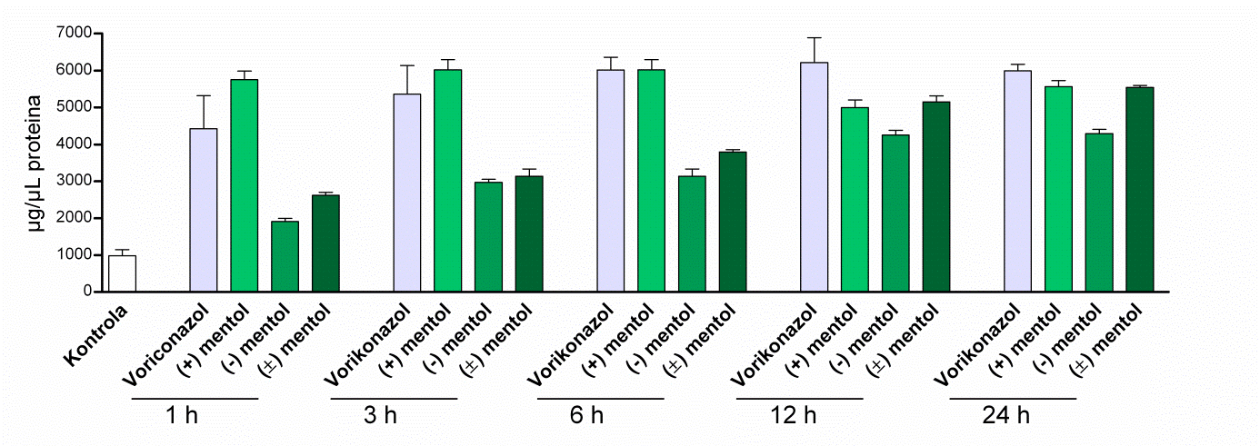
Slika 6. Vrijednosti koncentracije proteina (izražene u μg/mL) tijekom 24 sata pojedinog stereoizomera mentola, te njihova racemata pri koncentraciji od 1 mg/mL, pozitivnoj kontroli (vorikonazol u koncentraciji od 4 μg/mL), te negativnoj kontroli (intaktne blastospore bez dodatka mentola ili vorikonazola).

Učinak pojedinog stereoizomera mentola na propusnost i integritet stanične membrane eritrocita

Utjecaj ispitivanih koncentracija stereoizomera mentola na stabilnost stanične membrane ljudskih eritrocita ex situ može se mjeriti putem otpuštanja hemoglobina u suspenziju. Svježa krv obrađena antikoagulansom (heparin) se centrifugira da bi se mogli adekvatno odijeliti plazma i "buffy coat" (sloj trombocita i leukocita) od eritrocita. Od sloja eritrocita napravljena je suspenzija u PBS-u od koje je uzeto 900 µL i pomiješano sa 100 µL različitih koncentracija pojedinog stereoizomera mentola. Kao pozitivnu kontrolu, umjesto stereoizomera mentola dodana je 10% otopina Triton X100 u PBS-u. Nakon adekvatne inkubacije (aerobno, 1 sat u mraku, 37°C), pojedina smjesa je centrifugirana te se koncentracija hemoglobina mjerila spektofotometrijski na 540 nm.
Zavisno o koncentraciji hemoglobina, uspoređivano sa pozitivnom kontrolom (Triton X100 u PBS-u, čiji se efekt na eritrocite smatra 100% hemoliza) i negativnom kontrolom (netretiranim eritrocitima), možemo dobiti informaciju o utjecaju pojednog stereoizomera mentola pojedine koncentracije na membranu eritrocita.
Podaci su prikazani kao srednje vrijednosti apsorbancija ± standardna devijacija (Slika 7.) te kao udio hemolize prema pozitivnoj kontroli (Slika 8.)
P vrijednosti hemolitičke aktivnosti dvije najveće koncentracije (+)- mentola i (-)-mentola te najveće koncentracije racemata su ispod 0.001. P vrijednosti za najmanje koncentracije (+)-mentola, odnosno (-)-mentola su 0.9962, odnosno 0.9967. Za srednju, odnosno najmanju koncentraciju racemata P vrijednosti iznose 0.1162, odnosno 0.2037.

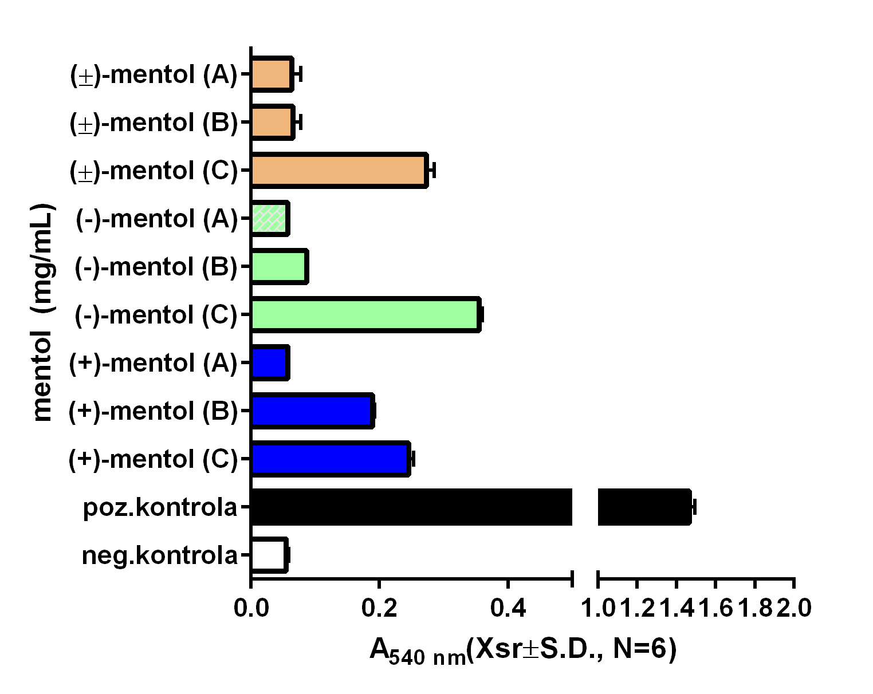
Slika 7. Ovisnost apsorbancije hemoglobina o pojedinom stereoizomeru mentola u različitim koncentracijama (A=0.01 mg/mL, B=0.1 mg/mL, C=1 mg/mL)

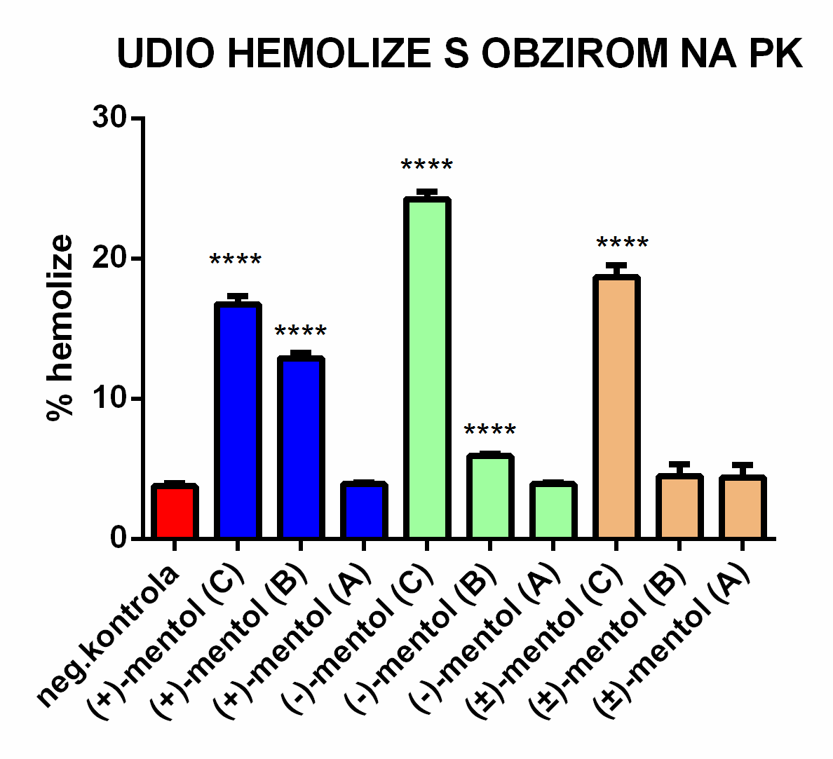
Slika 8. Ovisnost hemolize eritrocita (izračunate kao udio pozitivne kontrole) o pojedinom stereoizomeru mentola u različitim koncentracijama (A=0.01 mg/mL, B=0.1 mg/mL, C=1 mg/mL); rezultati označeni sa **** pokazuju P vrijednosti manje od 0.001

Hemolitička aktivnost koncentracija mentola koje su pokazane statistički značajne su stavljene u odnos sa negativnom kontrolom, te je izraženo koliko je puta snažija hemoliza tretiranih eritrocita pojedinom koncentracijom određenog stereoizomera mentola u usporedbi sa negativnom kontrolom.

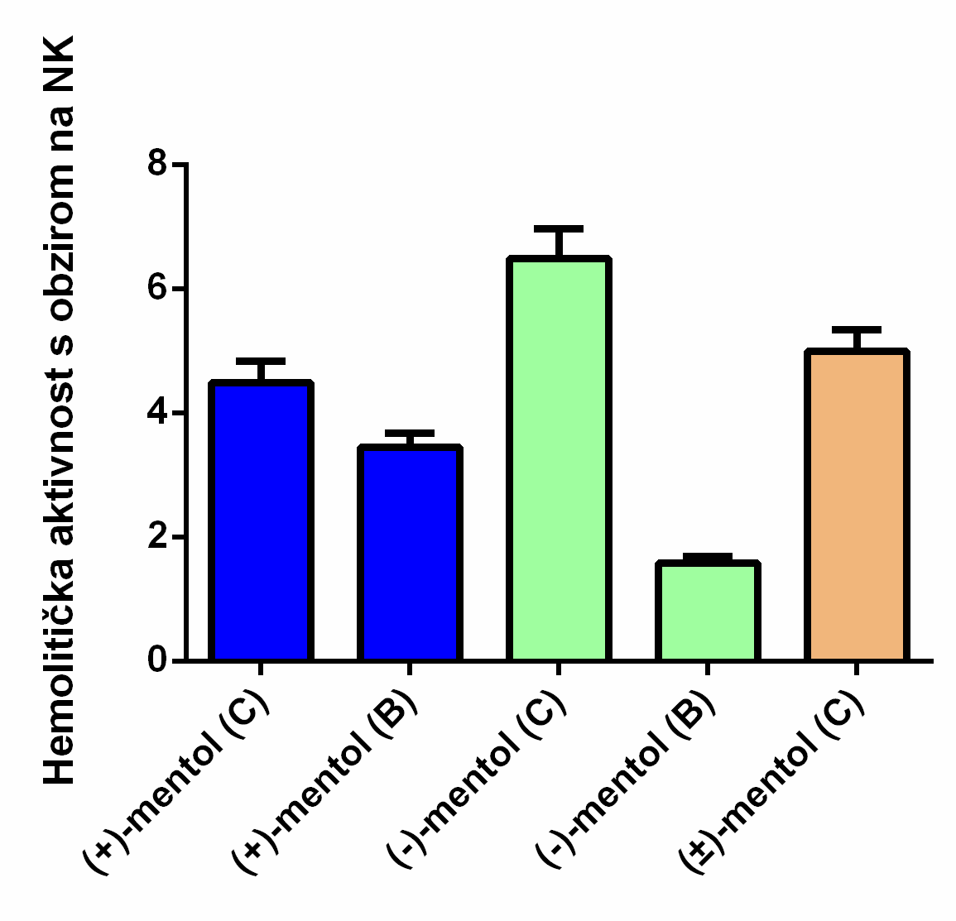
Slika 9. Omjer hemolitičkih aktivnost (izračunate u usporedbi s NK) o pojedinom stereoizomeru mentola u različitim koncentracijama (B=0.1 mg/mL, C=1 mg/mL)

Koncentracija hemoglobina tretiranih najvećom koncentracijom (-)-mentola čak je 6 puta veća od koncentracije hemoglobina normalno prisutnog u krvi. To implicira značajnu hemolizu eritrocita prilikom tretmana (-)-mentolom u koncentraciji 1 mg/mL. Slične vrijednosti su dobivene za (+)-mentol te racemat, iako ne pokazuju učinak snažan kao (-)-mentol. Treba napomenuti da je koncentracija hemoglobina nakon tretmana eritrocita (-)-mentolom u koncentraciji od 0.1 mg/mL slična normalnoj koncentraciji hemoglobina prisutnog u krvi (odnosno negativnoj kontroli) što implicira relativno slab hemolitički učinak. Iako (+)-mentol pokazuje slabiji hemolitički učinak od svog (-) izomera pri koncentraciji 1 mg/mL, pri koncentraciji od 0.1 mg/mL pokazuje jači hemolitički učinak od iste koncentracije (-) izomera. Hemolitička aktivnost racemata nalazi se između vrijednosti dvaju izomera.

5. RASPRAVA
Vrsta C. albicans čest je oportunistički patogen kod imunokompromitiranih pacijenata i osoba s disbiozom rodnice ili gastro-intestinalnog sustava, a zbog svoje perzistencije posredovane svojim čimbenicima virulencije (filamentozni rast, biofilm, hidrolitički enzimi) predstavlja učestali i ozbiljan medicinski problem. Lijekovi trenutno korišteni u liječenju kandidioza pokazuju brojne neželjene nuspojave, a zbog neracionalne primjene sve se više javljaju rezistentni sojevi vrste vrste C. albicans. Navedene činjenice nas navode u potragu za alternativim lijekovima u tretmanu kandidoza. Kako brojna eterična ulja, kao i njihove sastavnice, pokazuju antimikrobni učinak, a mentol je široko korišten u nizu industrija, odlučili smo ispitati kako on djeluje na vrstu C. albicans. Kako ne postoji puno informacija u svezi stereokemije, posebnu smo pažnju posvetili stereokemiji mentola. Budući da gljivičn avrsta C. albicans može preći u krvotok gdje može izazvati veoma ozbiljnu bolest kandidemiju, također smo ispitali ima li mentol, posebice njegovi stereoizomeri, toksičan učinak na ljudske eritrocite.
stjenku gljivične vrste C. albicans soj ATCC 90028 istražen je tako da se prilikom inkubacije na 37°C tijekom 1, 3, 6, 12, 24 sata spektofotometrijski mjerila koncentracija proteina i nukleotida (DNA/RNA) u izvanstaničnom prostoru na 280, odnosno 260 nm. Koncentracija proteina i nukleotida nosi informaciju o stupnju razaranja stanične membrane pojedinim stereoizomerom mentola.
(+)- mentol pokazao je učinak odmah nakon jednog sata. Racemat, te (-)-mentol tek nakon 24 sata pokazuju sličan učinak iako nešto slabiji. Možemo zaključiti da (+)-mentol ima brži i jači učinak na destabilizaciju stanične stjenke vrste C. albicans. Za (+)-mentol također je specifičan učinak na izlazak DNA iz stanice, naime, nakon 12 sati koncentracija DNA u izvanstaničnom prostoru značajno porasta.
Stupanj oštećenja ljudskih eritrocita ex situ pojedinim stereoizomerom mentola određene koncentracije mjerio se na sličan način. 4% suspenzija eritrocita u PBS-u tretirana je sa pojedinom koncentracijom svakog od stereoizomera mentola te sa 10% otopinom Tritona X100 u PBS-u kao pozitivnom kontrolom, te je dio ostao netretiran kako bi služio kao negativna kontrola. Nakon inkubacije (aerobno, 1 sat, 37°C), sve smjese su centrifugirane. U supernatantu je spektofotometrijski određivana koncentracija hemoglobina pri 540 nm. Koncentracija hemoglobina proporcionalna je stupnju oštećenja stanične membrane, te se hemolitički učinak računao kao udio hemoglobina smjese tretirane ispitivanim uzorcima (stereoizomeri mentola različitih koncentracija) od udjela hemoglobina pozitivne kontrole koja predstavlja teoretsku 100% hemolizu. Podaci su prikazani kao srednje vrijednosti apsorbancija ± standardna devijacija te kao udio hemolize prema pozitivnoj kontroli. Statistički značajne (P vrijednosti manje od 0.01) hemolize stavljene su u odnos sa hemolizom prisutnom u negativnoj kontroli, odnosno hemolizom normalnih fizioloških uvjeta (3.75%).
Oba stereoizomera pokazala su značajnu hemolitičku aktivnost, s time da je (-)-mentol u koncentraciji pokazivao najveću aktivnost (24.23%, odnosno 6.5 puta veća hemolitička aktivnost u odnosnu na negativnu kontrolu). Iako je (+)-mentol u koncentraciji od 1 mg/mL pokazao manju hemolitičku aktivnost, u koncentraciji od 0.1 mg/mL pokazao je jaču aktivnost od iste koncentracije (-)-mentola koji je značajno slabiju hemolitičku aktivnost (5.91%, odnosno tek 1.6 puta veća hemolitička aktivnost u odnosu na negativnu kontrolu). Zaključak je da (-)-mentola toksičnije od svog (+) stereoizomera , ali da je (+)- mentol toksičniji pri nižim dozama. Racemat je pri visokoj koncentraciji pokazao slična svojstva, te je imao hemolitičku aktivnost između hemolitičke dvaju stereoizomera. Statistički neznačajni rezultati najmanjih koncentracija (10 µg/mL) sva tri spoja impliciraju da pri navedenoj koncentraciji nemaju značajnog utjecaja na hemolizu eritrocita. Navedene činjenice nas navode na zaključak da nijedan stereoizomer mentola u ispitivanim koncentracijama nije siguran za intravenoznu uporabu, iako pokazuje destruktivne učinke na stjenci vrste C.albicans.

ZAKLJUČCI
Na temelju rezultata provedenih in vitro istraživanja, statističke obrade te rasprave, možemo izvesti nekoliko zaključaka :
- Mentol ima negativan učinak na integritet i permeabilnost stanične stjenke vrste C. albicans sa posljedičnim otpuštanjem proteina i DNA/RNA u izvanstanični prostor jednak učinku vorikonazola
- Taj je učinak posebice izražen za (+)- stereoizomer koji pokazuje djelovanje vorikonazolu već u prvom satu tretmana.
- (+)- mentol, (-)-mentol, te racemat mentola pokazuju značajnu hemolitičku aktivnost te nisu pogodni za intravenoznu primjenu u koncentracijama većim od 0.01 mg/mL

7. LITERATURA
[1] PDR for Herbal Medicines (4th ed.). Thomson Healthcare.str.640

[2] R.Hansel, O. Sticher, E. Steinegger, Pharmakognosie-Phytopharmazie, 6. izdanje, Springer Verlag, Berlin 1999.

[3 ] A. K. Singh, V. K. Raina, A. A. Naqvi, N. K. Patra, Birendra Kumar, P. Ram,S. P. S. Khanuja, Essential oil composition and chemoarrays of menthol mint (Mentha arvensis L. f. piperascens Malinv. ex Holmes). Flavor Fragr. J. (2005) 20:302-305.

[4] Mo. J. Saharkhiz, M. Motamedi, K. Zomorodian, K. Pakshir, RaminMiri, K. Hemyari Chemical Composition, Antifungal and Antibiofilm Activities of the Essential Oil of Mentha piperita L. ISRN Pharmaceutics
Volume 2012 (2012), Article ID 718645

[5] EC Herrmann Jr, LS Kucera. Antiviral substances in plants of the mint family (labiatae). 3. Peppermint (Mentha piperita) and other mint plants, Proc Soc Exp Biol Med. 1967 Mar;124(3):874-8.

[6] F.A Al-Bayati. Isolation and identification of antimicrobial compound from
Mentha longifolia L. leaves grown wild in Iraq, Ann Clin Microbiol Antimicrob. 2009; 8: 20.Published online 2009 Jun 12.

[7] M. Saokovic, P. D.Mari, D. Brikic, and J. L. D., Chemical Composition and Antibacterial Activity of Essential Oils of Ten Aromatic Plants Against Human Pathogenic Bacteria, Leo Food Global Science Books, 2007

[8] KR Aneja, R Joshi, C. Sharma, J Jundishapur, The antimicrobial potential of ten often used mouthwashes against four dental caries pathogens, Microbiol. 2010; 3(1): 15-27.

[9] V. Agarwal, P. Lal, and V. Pruthi, Prevention of Candida albicans biofilm by plant oils,
Mycopathologia, 2008;165:13–19.

[10] M. Sandasi, C. M. Leonard, and A. M. Viljoen, The in vitro antibiofilm activity of selected culinary herbs and medicinal plants against Listeria monocytogenes,
Lett Appl Microbiol. 2010;50: 30–35.

[11] I. Rasooli, S. Shayegh, M. Taghizadeh, S. D. A. Astaneh, Phytotherapeutic prevention of dental biofilm formation, Phytother Res. 2008; 22: 1162–1167.

[12] F. Wokes, The antiseptic value and toxicity of menthol isomers, Q. J. Pharm. Pharmacol. 1932; 5: 233-244.

[13] NE Megalla, El-Keltawi, SA Ross, A study of antimicrobial action of some essential oil constituents, Herba Pol. 1980; 26: 181-186.

[14] M Karapinar, SE Aktug, Inhibition of food borne pathogens by thymol, eugenol, menthol and anethole. Int. J. Food Microbiol., 1987; 4: 161-166.

[15] S Ueda, H Yamashita, Y Kuwabara, Inhibition of Clostridium botulinum and Bacillus sp. by spices and flavoring compounds, Nippon Shokuhin Kogyo Gakkaishi, 1982;29: 389-392.

[16] IA Freires, C Denny, B Benso, SM de Alencar, PL Rosalen, Antibacterial Activity of Essential Oils and Their Isolated Constituents against Cariogenic Bacteria: A Systematic Review, Molecules. 2015; 22:7329-58.

[17] AA Nidhal, MJ Abbas, FH AL-Bayaty, Evaluation of Potential Effect of Menthol Solution on Oral Hygiene Status of Dental Students in a University in Iraq. Trop J Pharm Res 2015; 14: 687-692

[18] T. Herceg, A. Hulina, Antifungalni učinci stereoizomera mentola in vitro. Studentski rad predan na Farmaceutsko-biokemijskom fakultetu za Rektorovu nagradu, 2007

[19] D Trombetta, F Castelli, MG Sarpietro, V Venuti, M Cristani, C Daniele, Saija A, Mazzanti G, Mechanisms of Antibacterial Action of Three Monoterpenes,
Bisignano G. Antimicrob Agents Chemother. 2005; 49: 2474–2478.

[20] Rajput SB, Karuppayil SM, Small molecules inhibit growth, viability and ergosterol biosynthesis in Candida albicans, SpringerPlus. 2013; 2: 26.

[21] Eccles R, Menthol and related cooling compounds, J Pharm Pharmacol. 1994;46:618-30.

[22] Haeseler G, Maue D, Grosskreutz J, Bufler J, Nentwig B, Piepenbrock S,. Dengler R,Leuwer M, Voltage-dependent block of neuronal and skeletal muscle sodium channels by thymol and menthol, Eur J Anaesthesiol. 2002;19:571-9.

[23] Galeotti N, Di Cesare Mannelli L, Mazzanti G, Bartolini A, Ghelardini C, Menthol: a natural analgesic compound, Neurosci Lett. 2002;322:145-8.

[24] Watt EE, Betts BA, Kotey FO, Humbert DJ, Griffith TN, Kelly EW, Veneskey KC, Gill N, Rowan KC, Jenkins A, Hall AC, Menthol shares general anesthetic activity and sites of action on the GABA(A) receptor with the intravenous agent, propofol,
Eur J Pharmacol. 2008;590:120-6

[25] Mutagenic evaluation of compound FDA 71-57, menthol. Litton Bionetics, Inc. (1975) 14 January 1975. US National Technical Information Service report No. PB-245444. Submitted to WHO by International Federation of Chewing Gum Associations, Keller and Hechman LLP, Washington DC, United States

[26] Bioassay of DL-menthol for possible carcinogenicity. US National Cancer Institute (1979) Report NCI-CG-TR-98. US National Technical Information Service report No. PB-288761, Bethesda, Maryland, United States.

[27] Herken H, Pharmacological expertise on tolerance to natural and synthetic menthol, (1961) ,Pharmakologischen Institut der Freien Universität, Berlin, Duhlen. Submitted to WHO by Schering AG, Berlin, Germany (in German).

[28] Imaizumi K, Hanada K, Mawatari K, Sugano M, Effect of essential oils on the concentration of serum lipids and apolipoproteins in rats, Agric. Biol. Chem. 1985; 49: 2795-2796.

[29] Thorup I, Wurtzen G, Carstensen J, Olsen P, Short term toxicity study in rats dosed with pulegone and menthol, Toxicol. Lett. 1983; 19: 207-210.

[30] Bernson VSM, Pettersson B,The toxicity of menthol in short-term bioassays, Chem.-Biol. Interactions, 1983; 46: 233-246.

[31] Nachev C, Zolotovitch G, Siljanovska K, Stojcev S, Cytotoxic effect of alcohols isolated from essential oils, C.R. Acad. Bulg. Sci., 1967; 20: 1081-1084.

[32] Kabat GC, Hebert JR, Use of mentholated cigarettes and lung cancer risk, Cancer Res. 1991; 51: 6510-6513.

[33] Olowe SA, Ransome-Kuti O, The risk of jaundice in glucose-6-phospate dehydrogenase deficient babies to menthol, Acta Paediatr. Scand. 1980; 69: 341-345.

[34] W.B. Saunders, Odds FC. Candida and Candidosis, a Review and Bibliography, London: 1988
[35] Prieto D,Correia I,Pla J,Román E. Adaptation of Candida albicans to commensalism in the gut. Future Microbiol. 2016; 11:567-83
[37] Casadevall A, Pirofski LA. Accidental virulence, cryptic pathogenesis, martians, lost hosts, and the pathogenicity of environmental microbes. Eukaryot Cell. 2007;6:2169–2174
[36] Mukherjee, PK; Sendid, B; Hoarau, G; Colombel, JF; Poulain, D; Ghannoum, MA Mycobiota in gastrointestinal diseases, Nat Rev Gastroenterol Hepatol. 2015;12:77-87
[38] Schiefer HG, Mycoses of the urogenital tract, Mycoses 1997; 40 Suppl 2: 33–6
[39] Hentges DJ. Microbiology & Immunology, 2nd Ed, Little Brown & Co, USA, 1995.
[40] Lalla RV, Patton LL, Dongari-Bagtzoglou A, Oral candidiasis: pathogenesis, clinical presentation, diagnosis and treatment strategies, J Calif Dent Assoc. 2013;41:263-8
[41] Li, X; Lei, L; Tan, D; Jiang, L; Zeng, X; Dan, H; Liao, G; Chen Q, Oropharyngeal Candida colonization in human immunodeficiency virus infected patients. APMIS. 2013;121:375-402.
[42] Gendreau L, Loewy ZG: Epidemiology and etiology of denture stomatitis. J Prosthodont. 2011, 20: 251-260.
[43] Kalenić, S., Mlinarić – Missoni, E. i sur. (2005). Medicinska bakteriologija i mikologija, Zagreb, MERKUR A.B.D.
[44] Marcos-Arias C, Vicente JL, Sahand IH, Eguía A, De-Juan A, Madariaga L, Aguirre JM, Eraso E, Quindós G: Isolation of Candida dubliniensis in denture stomatitis. Arch Oral Biol. 2009, 54: 127-131
[45] Samaranayake LP, Leung WK, Jin L: Oral mucosal fungal infections. Periodontology 2009, 49: 39-59
[46] Marcos-Arias C, Eraso E, Madariaga L, Quindos G:In vitro activities of natural products against oral Candida isolates from denture wearers, BMC Complement Altern Med 2011;11:119
[47] Sobel, J. D. Vaginitis. N. Engl. J. Med. 1997;337:1896–1903.
[48] Egan ME, Lipsky MS, Diagnosis of vaginitis, Am Fam Physician 2000; 62: 1095–104
[49] Ilkit, M; Guzel, AB, The epidemiology, pathogenesis, and diagnosis of vulvovaginal candidosis: a mycological perspective, Crit Rev Microbiol 2011;37: 250–61.
[50] Kullberg, B. J. & Filler, S. G. in Candida and Candidiasis (ed. Calderone, R. A.) 327–340, ASMPress, Washington DC, 2002.
[51] Pappas PG, Invasive candidiasis, Infect. Dis. Clin. North Am. 2006; 20 : 485–506.
[52] Kibbler, C. C. et al. Management and outcome of bloodstream infections due to Candida species in England and Wales. J. Hosp. Infect. 2003; 54, 18–24.
[53] Pfaller, M. A., Jones, R. N., Messer, S. A., Edmond, M. B., Wenzel, R. P. National surveillance of nosocomial blood stream infection due to species of Candida other than Candida albicans: frequency of occurrence and antifungal susceptibility in the SCOPE program. Diagn. Microbiol. Infect. Dis. 1998; 30, 121–129.
[54] Wisplinghoff, H. et al. Nosocomial bloodstream infections in US hospitals: analysis of 24,179 cases from a prospective nationwide surveillance study. Clin.Infect. Dis. 2004; 39, 309–317.
[55] Prescott, L.M., Harley, J.P., Klein, A.D., Microbiology, 2nd Ed, W. C. Brown, 1993,
[56] Ingham, C. J., Boonstra, S., Levels, S., de Lange, M., Meis, J. F. i Scneeberger, P. M. (2012). Rapid susceptibility testing and microcolony analysis of Candida spp. cultured and imaged on porous alominium oxide. PLoS ONE 7, e33818.
[57] Meri T, Amdahl H, Lehtinen MJ, Hyvärinen S, McDowell JV, Bhattacharjee A, et al. Microbes bind complement inhibitor factor H via a common site. PLoS Pathog. 2013;9:e1003308
[58] Chaffin WL. Candida albicans cell wall proteins. Microbiol Mol Biol Rev. 2008;72:495–544.
[59] Sundstrom P, Balish E, Allen CM. Essential role of the Candida albicans transglutaminase substrate, hyphal wall protein 1, in lethal oroesophageal candidiasis in immunodeficient mice. J Infect Dis. 2002;185:521–30
[60] Davey, M. E. i O'toole, G. A, Microbial biofilms: from ecology to molecular genetics. Microbiol Mol Biol Rev 2000; 64, 847-867.
[61] Dongari-Bagtzoglou A, Kashleva H, Dwivedi P, Diaz P, Vasilakos J. Characterization of mucosal Candida albicans biofilms. PLoS One. 2009;4:e7967
[62] Kojic, E. M. i Darouiche, RO, Candida infections of medical devices. Clin Microbiol Rev. 2004; 17, 255-267
[63] Dwivedi P, Thompson A, Xie Z, Kashleva H, Ganguly S, Mitchell AP, et al. Role of Bcr1-activated genes Hwp1 and Hyr1 in Candida albicans oral mucosal biofilms and neutrophil evasion. PLoS One. 2011;6:e16218
[64] Gácser A, Trofa D, Schäfer W, Nosanchuk JD. Targeted gene deletion in Candida parapsilosis demonstrates the role of secreted lipase in virulence. J Clin Invest. 2007;117:3049–58
[65] Stehr F, Felk A, Gácser A, Kretschmar M, Mähnss B, Neuber K, et al. Expression analysis of the Candida albicans lipase gene family during experimental infections and in patient samples. FEMS Yeast Res. 2004;4:401–8
[66] Hube B, Stehr F, Bossenz M, Mazur A, Kretschmar M, Schäfer W. Secreted lipases of Candida albicans: cloning, characterisation and expression analysis of a new gene family with at least ten members. Arch Microbiol. 2000;174:362–74
[67] Naglik JR, Challacombe SJ, Hube B. Candida albicans secreted aspartyl proteinases in virulence and pathogenesis. Microbiol Mol Biol Rev. 2003;67:400–28
[68] Pietrella D, Pandey N, Gabrielli E, Pericolini E, Perito S, Kasper L, et al. Secreted aspartic proteases of Candida albicans activate the NLRP3 inflammasome. Eur J Immunol. 2013;43:679–92.
[69] Vaughn, V. J. i Weinberg, E. D., Candida albicans dimorphism and virulence: role of copper, Mycopathologia 1978; 64, 39-42
[70] Staib P1, Morschhäuser J., Chlamydospore formation in Candida albicans and Candida dubliniensis-an enigmatic developmental programme. Mycoses. 2007;50:1-12.
[71] Molero G., Diez-Orejas R., Navarro-Garcia F., Monteoliva L., Pla J., Gil C, Sanchez-Perez M., Nombela C. Candida albicans: genetics, dimorphism and pathogenicity. Internatl Microbiol 1998;1:95-106
[72] Berman J., Sudbery P. E. Candida albicans: A molecular revolution built on lessons from budding yeast. Nature 2002: 918-930
[73] Gladfelter A.S.&Sudbery,P.E.in The Septins (eds. Hall, P. A., Russell, S. E. & Pringle, J. R.), Wiley-Blackwell, Chichester, 2008
[74] Dalle, F. et al. Cellular interactions of Candida albicans with human oral epithelial cells and enterocytes. Cell Microbiol. 2010; 12: 248–271
[75] Filler, S. G., Sheppard, D. C. Fungal invasion ofnormally non-phagocytic host cells. PLoS Pathog. 2006; 2,e129
[76] Phan, Q. T. et al. Als3 is a Candida albicans invasin that binds to cadherins and induces endocytosis byhost cells. PLoS Biol. 2007; 5, e64.
[77] Zhu, W. D., Filler, S. G. Interactions of Candida albicans with epithelial cells. Cell. Microbiol. 2010; 12:273–282
[78] Scherwitz, C. Ultrastructure of human cutaneouscandidosis. J. Invest. Dermatol. 1982; 78, 200–205
[79] Lorenz, M. C., Bender, J. A., Fink, G. R. Transcriptional response of Candida albicans upon internalization by macrophages. Eukaryot. Cell 2004; 3,1076–1087
[80] Noble, S. M., French, S., Kohn, L. A., Chen, V., Johnson, A. D. Systematic screens of a Candida albicans homozygous deletion library decouplemorphogenetic switching and pathogenicity. Nature Genet. 2010; 42: 590–598.
[81] Taschdjian, C. L., Burchill, J. J., Kozinn, P. J. Rapid identification of Candida albicans by filamentation on serum and serum substitutes. AMA J. Dis. Child. 1960; 99: 212.
[82] Buffo, J., Herman, N. & Soll, D. R. A characterization of pH regulated dimorphism in Candida albicans.Mycopathologia 1985;85: 21–30
[83] Mardon, D., Balish, E. & Phillips, A. W. Control of dimorphism in a biochemical variant of Candida albicans. J. Bacteriol. 1969;100: 701–707
[84] Simonneti, N., Stripolli, V. & Cassone, E. A. Yeast mycelial conversion induced by N-acetyl-d-glucosaminein Candida albicans. Nature 1974;250: 344–346
[85] Brown, D. H. Jr, Giusani, A. D., Chen, X. & Kumamoto,C. A. Filamentous growth of Candida albicans in response to physical environmental cues and its regulation by the unique CZF1 gene. Mol. Microbiol. 1999;34: 651–662
[86] Lee, K. L., Buckley, H. R. & Cambell, C. C. An amino acid liquid synthetic medium for the development of mycelial and yeast forms of Candida albicans. Sabouraudia 1975;13: 148–153
[87]Liu, H. P., Kohler, J. R. & Fink, G. R. Suppression ofhyphal formation in Candida albicans by mutation of a STE12 homolog. Science 1994;266: 1723–1726
[88] Hornby, J. M. et al. Quorum sensing in the dimorphic fungus Candida albicans is mediated by farnesol. Appl. Environ. Microbiol. 2001; 67: 2982–2992
[89] Chen, H., Fujita, M., Feng, Q. H., Clardy, J. & Fink,G. R. Tyrosol is a quorum-sensing molecule in Candida albicans. Proc. Natl Acad. Sci. USA 2004;101: 5048–5052
[90]. De Sordi, L. & Muhlschlegel, F. A. Quorum sensing and fungal-bacterial interactions in Candida albicans: a communicative network regulating microbial coexistence and virulence. FEMS Yeast Res. 2009; 9: 990–999
[91] Hogan, D. A., Vik, Å. & Kolter, R. A Pseudomonas aeruginosa quorum-sensing molecule influences Candida albicans morphology. Mol. Microbiol. 2004;54:1212–1223
[92] Shapiro, R. S., Robbins, N. & Cowen, L. E. Regulatory circuitry governing fungal development, drug resistance, and disease. Microbiol. Mol. Biol. Rev. 2011;75:213–267
[93] Braun, B. R. & Johnson, A. D. Control of filament formation in Candida albicans by the transcriptional repressor TUP1. Science 1997;277: 105–109
[94] Braun, B. R., Kadosh, D. & Johnson, A. D. NRG1, a repressor of filamentous growth in C.albicans, is down-regulated during filament induction. EMBO J. 2001; 20: 4753–4761
[95] Lo, H. J. et al. Nonfilamentous C.albicans mutants are avirulent. Cell 1997; 90, 939–949
[96] Braun, B. R. & Johnson, A. D. TUP1, CPH1 and EFG1 make independent contributions to filamentation in Candida albicans. Genetics 2000; 155, 57–67
[97] Feng, Q. H., Summers, E., Guo, B. & Fink, G. Ras signaling is required for serum-induced hyphal differentiation in Candida albicans. J. Bacteriol. 1999; 181: 6339–6346
[98] Goodman i Gilman Manual of Pharmacology and Therapeutics. SAD, McGraw-Hill Companies, 2008., str. 798.-800., 802., 804., 805.
[99] Ellis D. Amphotericin B: spectrum and resistance. J Antimicrob Chemother 2002; 49 (Suppl. 1): 7-10.
[100] Dismukes W.E. Introduction to antifungal drugs. Clin Infect Dis 2000; 30: 653-7.
[101] Wei, G.X., Xu, X. i Wu, C.D., In vitro synergism between berberine and miconazole against planktonic and biofilm Candida cultures, Arch Oral Biol 2011;56: 565 – 572.
[102] Katzung, B. G., Trevor, A. J., Masters, S. B., Basic and Clinical Pharmacology, 11th Edition, 2011

8. ZAHVALE
Zahvaljujem se mentoru dr. sc. Ivanu Kosalcu na savjetima, pomoć, kritici te korekcija prilikom izrade ovoga rada te što su mi omogućili da pristupim izvođenju navedenih istraživanja.

9. SAŽETAK
Utjecaj stereoizomera mentola na staničnu stjenku vrste Candida albicans te ljudskih eritrocita u uvjetima in vitro
Ivan Pokrovac

Vrsta Candida albicans dio je ljudskog mikrobioma kao komenzal, ali narušavanjem ravnoteže mikrobioma i nositelja, ona prelazi u oblik oportunističkog patogena. Cilj ovog rada bio je utvrditi učinke mentola na integritet i permeabilnost stanične stjenke gljivične vrste C. albicans te membrane ljudskih eritrocita u in vitro uvjetima. Mentol dolazi u nekoliko stereoizomera, od kojih je (-)-mentol onaj u prirodi i ljekarništvu, a (+)-mentol upotrebljava se u kozmetičkoj i prehrambenoj industriji zajedno sa racematom dvaju mentola. Budući da za sada ima relativno malo podataka o utjecaju stereokemije na aktivnost mentola, drugi cilj ovog rada bio je ustvrditi utjecaj različitih stereoizomera mentola na integritet i permeabilnost stanične membrane. Narušavanje integriteta i povećanje permeabilnosti stanične membrane očituje se kao oslobađanje staničnog sadržaja koji se mjeri na 260 i 280 nm prilikom 24 sata. Svi ispitivani stereoizomeri mentola pri koncentraciji od 1 mg/mL dovode do pucanja stanične membrane i oslobađanja staničnog sadržaja, s time da (+)- mentol dovodi do bržeg i snažnijeg pucanja. Zanimljivo je napomenuti da u smjesi tretiranih sa (+)-mentolom dolazi do drastičnog porasta koncentracije DNA ali tek nakon 12 sati. Navedene činjenice ukazuju da je (+)-mentol potentnije antifungalno sredstvo od svojeg (-) izomera i racemata.
Treći cilj ovoga rada bio je ustvrditi utječu li stereoizomeri mentola hemolitički na eritrocite. Otkriveno je da (-)-mentol ima jači hemolitički učinak pri koncentraciji od 1 mg/mL od svojeg stereoizomera i racemata, ali da pri koncentraciji od 0.1 mg/mL (+)-mentol pokazuje jači hemolitički učinak od iste koncentracije (-)-mentola. Racemat mentola imao je hemolitičke vrijednosti između hemolitičkih vrijednosti čistih stereoizomera. Pri koncentracijama od 0.01 mg/mL, sve navedene supstance ne pokazuju nikakvu značajniju hemolitičku aktivnost. Navedene činjenice nas navode na zaključak da nijedan stereoizomer mentola nije siguran za intravenoznu uporabu u koncentracijama iznad 0.01 mg/mL.

ključne riječi: stereoizomeri, mentol, Candida albicans, antifungalni učinak, hemoliza

10. SUMMARY
Influence of Menthol Stereoisomers on Cell Wall of Candida albicans and Human Erythrocytes In Vitro
Ivan Pokrovac
Yeast Candida albicans is a part of human microbiome as a commensal, but in events of disruption of balance between the host and the commensal, C. albicans becomes a pathogen. The purpose of this study was to determine the effects of menthol on integrity and permeability of cell membrane. Menthol exists in several stereoizomers, the (-)-menthol being found in nature and used in medicine, while (+)-menthol and menthol racemate are used in cosmetic and food industry. Seeing how there are relatively few scientific studies on effects of stereochemistry regarding menthol activity, another purpose of this study was to determine the effect of different stereoisomers on integrity and permeability of cell membrane of C.albicans. Disrupting the integrity and increasing permeability of cell membrane leads to release of cell content which absorbs at 260 and 280 nm during 24 hours. All tested stereoizomers of menthol at concentraction of 1 mg/mL led to the rupture of cell membrane and subsequent release of cellular content, with (+)-menthol leading to faster and more potent rupture. It is interesting to note that (+)-menthol causes drastic increase in concentraction of DNA, but only after 12 hours. All previously noted facts lead us to conclude that (+)-menthol is a more potent antifungla substance than (-)-menthol and racemic menthol.
Third purpose of this study was to determine if stereoisomers of menthol have hemolytic effect on erythrocyte. It was discovered that (-)-menthol possess stronger hemolytic effect in concentraction of 1 mg/mL than (+)-menthol and racemic menthol, but (+)-menthol shows stronger hemolytic effect in concentration of 0.1mg/mL than (-)-menthol and racemic menthol of the same concentration. In concentrations of 0.01 mg/mL all tested substances show no significant hemolytical activity. All previously noted facts lead us to conclude that no stereoisomer of menthol is safe for intravenous use in concentraction higher than 0.01 mg/mL.

Key-words: stereoisomers, menthol, Candida albicans, antifungal effect, hemolysis

11. ŽIVOTOPIS
Ivan Pokrovac rođen je 18. listopada 1994. u Zagrebu. Pohađao je XV. Gimnaziju u Zagrebu te je položio Državnu Maturu iz matematike, hrvatskoga jezika, engleskoga jezika, te kemije, fizike i biologije. Upisao je Farmaceutsko-biokemijski Fakultet u Zagrebu te je trenutačno student treće godine studija farmacije.

